|  |
| --- |
| **T.C. HARRAN ÜNİVERSİTESİ** |
| MOBİL EBYS İLE MOBİL E-İMZA KILAVUZU |
|  |

|  |
| --- |
| **BİLGİ İŞLEM DAİRE BAŞKANLIĞI**  **2023** |



**EBYS Mobil Uygulaması İlk Giriş Ayarları**

1. Uygulama mobil cihazda açılır.
2. Url bölümünün sonundaki QR butonuna tıklanır
3. Açılan pencerede bilgisayar ortamında açılan [EBYS](https://ebys.harran.edu.tr/enVision/Login.aspx) giriş ekranında sosyal medya ikonlarının sonundaki QR butonuna tıklanmasıyla açılan QR kod okutulur.
4. Kullanıcı İsmi ve Şifre bölümlerine hesap bilgileri yazılmasıyla giriş yapılır.

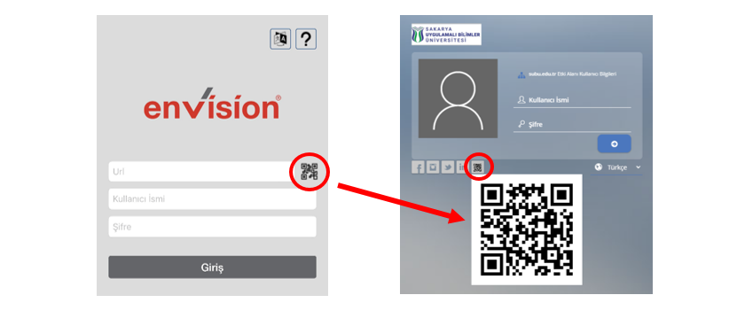

**EBYS Mobil Uygulamasıyla Nasıl İmza Atılır ?**

EBYS Mobil uygulamasında iPhone ve Android cihazlarda mobil imza kullanılır.

Ayrıca Android cihazlarda  OTG kablo ile bilgisayar ortamında kullanılan e-imza da kullanılabilir. OTG kablo telefon ile e-imza cihazı arasına takılarak imza atılabilir.

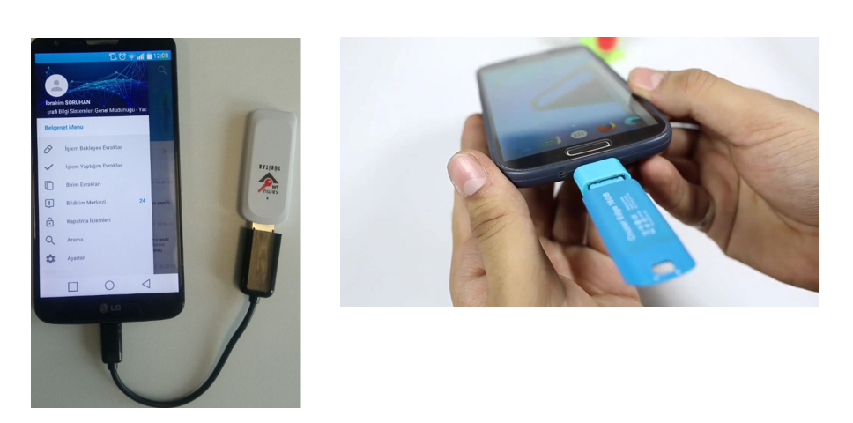

**Mobil İmza Nedir ?**

Mobil İmza;  Cep telefonu ve GSM SIM kart kullanılarak 5070 sayılı Elektronik İmza Kanunu ve ilgili yasal mevzuata uygun olarak ıslak imza ile eşdeğer olan sayısal imza sistemidir. Sakarya Uygulamalı Bilimler Üniversitesinde Mobil İmza, bilgisayar, mobil ortamlardaki internet tarayıcıları veya  EBYS mobil uygulamalarında kullanılabilir.

**Nasıl Mobil İmza Sahibi Olunur ?**

Mobil imza sahibi olmak isteyen kullanıcıların kullanmakta oldukları cep telefonu operatörü ile  
iletişime geçerek, hatlarını mobil imzaya uygun hale getirmeleri gerekmektedir.

Ücretlendirme operatörün mobil imza tarifesine göre değişkenlik gösterir ve kişinin faturasına aylık olarak yansır. Abonelik işlemleri sırasında SIM Kart değişikliği gerekebilir.

EBYS sistemi; Mobil imzası olan herkes için web ve Mobil uygulamalarından imza atılabilir durumdadır.